LinkSys Wireless Router kommunikációs beállítások (PLC CP1L-… Ethernet CP1L-… CP1W-CIF41)

A leírásban egy felhasználási példát mutatok be. Etherneten szeretnék elérni 2 db. PLC-t és a két PLC pedig egymással is kommunikál.

CP1W-CIF41 Ethernetes interfész modul beállítások.
A beállítások a W426-E1-06 számú katalógus alapján végezzük el.

Első lépés: Helyezzük a CP1W-CIF41-es modult a kívánt portba, majd az I/O számtól függően a 4-es illetve, ha 14 I/O pontnál nagyobb kompakt PLC-t használunk akkor az 5-ös DIP kapcsolót, állítsuk OFF állásba (1 port 4 DIP kapcsoló, 2 port 5 DIP kapcsoló).

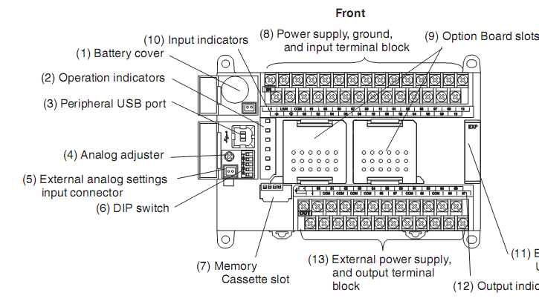

Ha a fentieket elvégeztük, akkor csatlakoztassuk az RJ-45 csatlakozóval ellátott kábelünket a PLC-hez ill. a PC-hez (PLC→PC direkt kapcsolat esetén Cross kábelt használjunk és a két IP cím utolsó száma csak eggyel térjen el).
A CIF modul default IP címe 192.168.250.1.

Indítsunk el az Internet Explorer-t vagy Mozilla FireFox-ot. A keresőbe gépeljük az alábbiakat: http://192.168.250.1/E00.htm a W426-E1-06 katalógus alapján. Az alapértelmezett jelszó: “ETHERNET”.

A „master” PLC CIF moduljának beállításai.

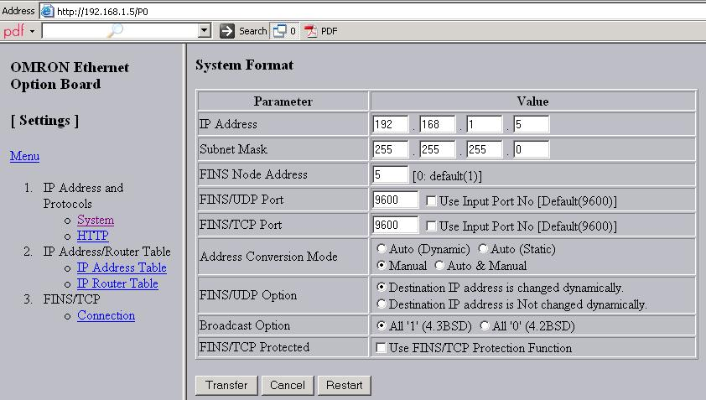

A „slave” PLC CIF moduljának beállításai.

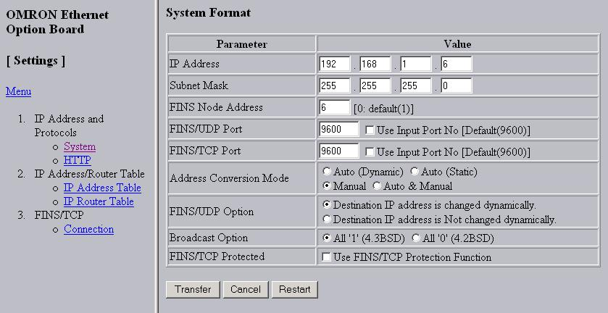

A slave egység port számát az applikáció miatt 9700-ra állítottuk!

Megjegyzés: Fontos hogy a „node” számnak egyeznie kell az IP cím utolsó számával.

Szükségünk lesz még a PLC Routing Tábláját is beállítani. A CX-Integrátor program segítségével tesszük.

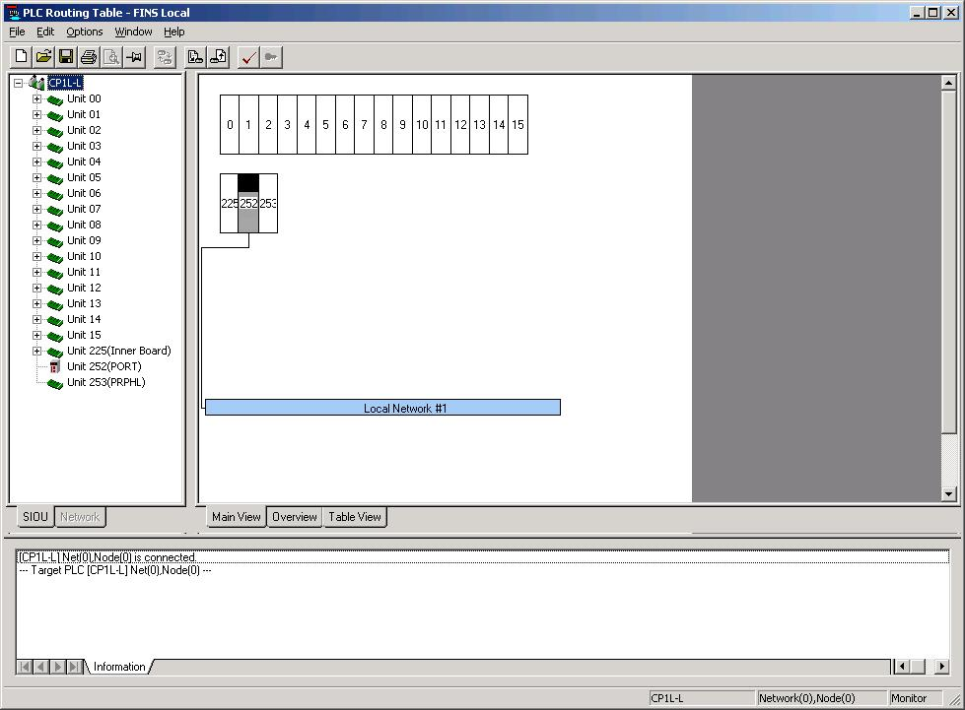

FONTOS! Ha CIF modulunkat az egyes portba rakjuk, akkor 253 (PRPHL) állítsunk be. Ha pedig kettes portba rakjuk, akkor 252 (PORT) állítsunk be. Olyan kompakt PLC-nek aminek csak egy csatlakozó felülete van, a PLC Port 2 -nek fogja értelmezni. Vagyis 252(PORT) beállítást kell alkalmazunk.

LinkSys Router beállításai:

A routert böngésző megnyitása után, a 192.168.1.1 IP címen fogjuk elérni. Felhasználói név: admin Jelszó: admin

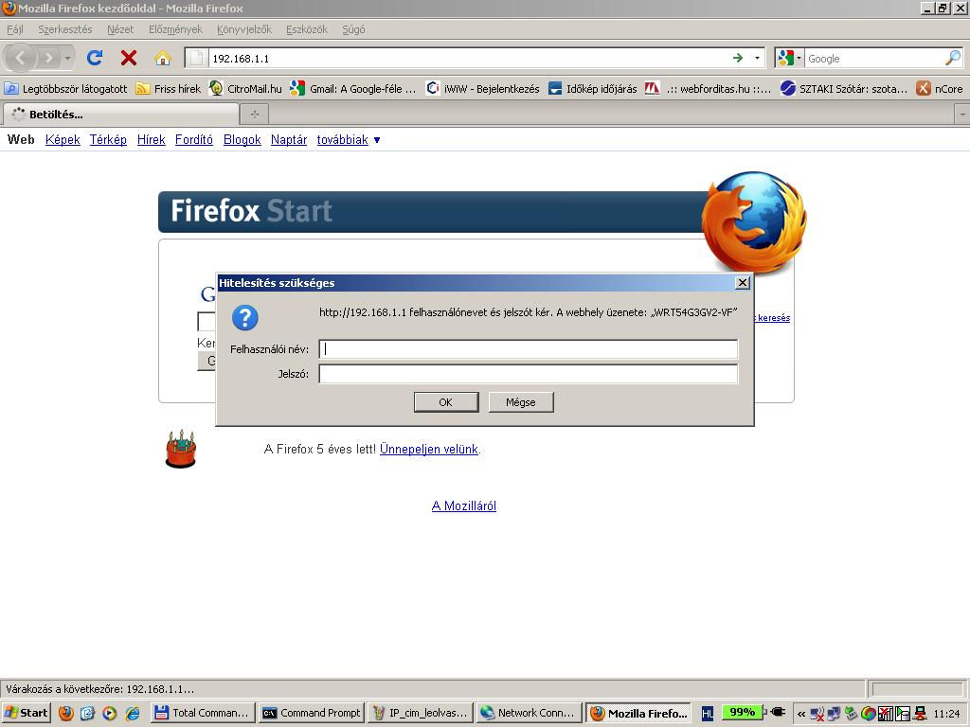

A router beállításait a dokumentációba illesztet képek alapján, kell majd beállítani!

Az alábbi értékeket változtattuk meg:

